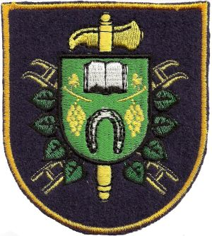

PÁLENÍ ČARODĚJNIC

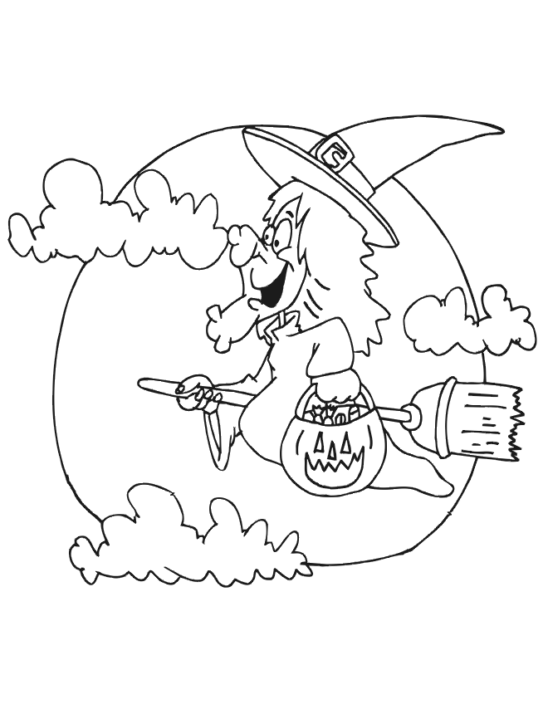
30. 4. 2012 na hřišti za školou

PROGRAM:

18:00 Dětské čarodějnice
- Spousta zábavy pro všechny děti
- Po absolvování všech soutěží děti obdrží občerstvení zdarma

20:00 Pálení čarodějnic
- K poslechu a tanci hraje skupina MRAK
- Vypouštění balónků
- Občerstvení zajištěno


